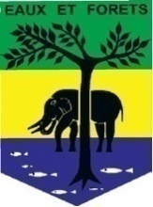  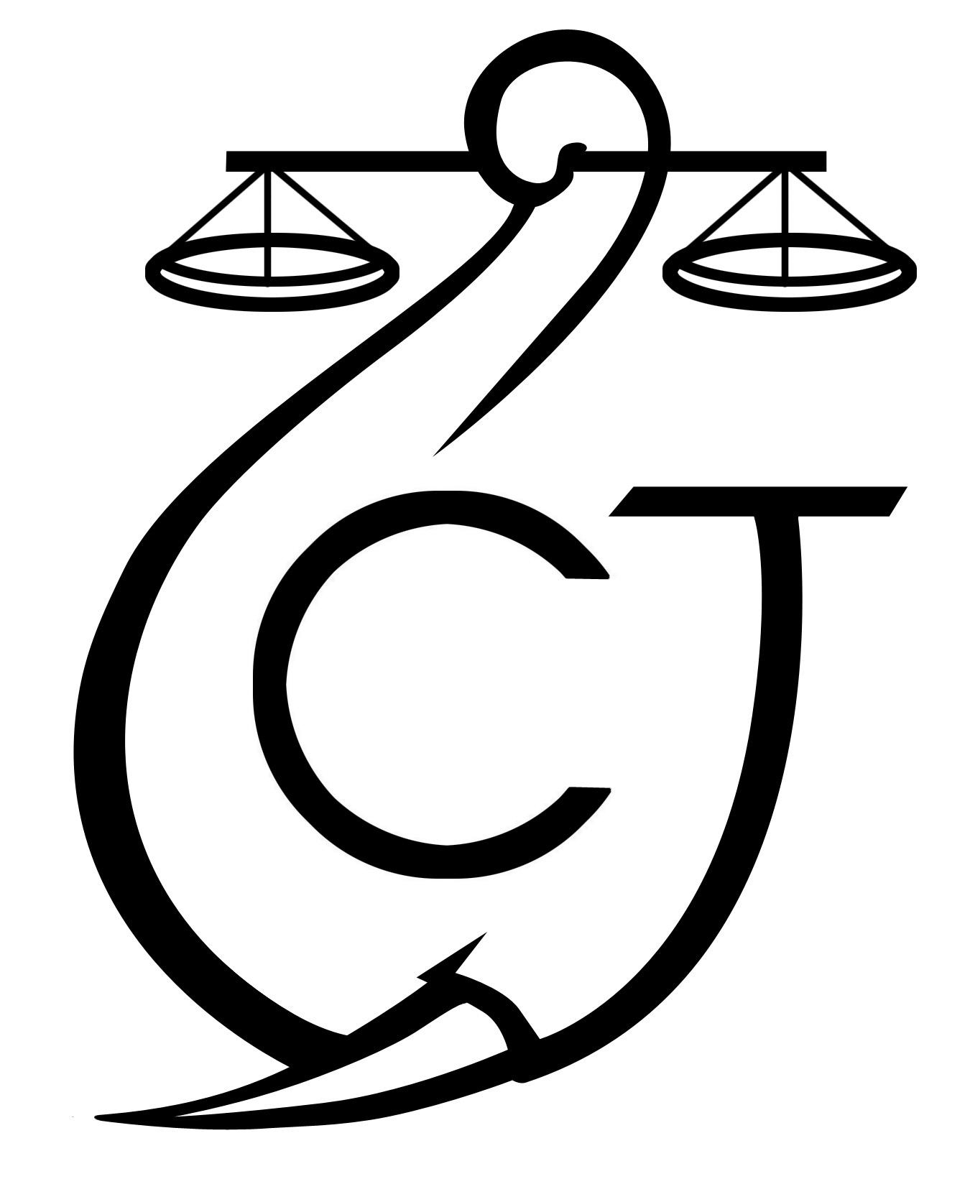 | PROJET D’APPUI A L’APPLICATION DE LA LOI SUR LA FAUNE AU GABON (AALF)
REPUBLIQUE GABONAISE  Ministère des Eaux et Forêts |  |  | CONSERVATION JUSTICE GABON  Téléphone : (+241) 074 23 38 65  E-mail : luc@conservation-justice.org  Web : www.conservation-justice.org

SOMMAIRE

1 Points principaux 2
2 Investigations 2
3 Opérations 2
4 Département juridique 2
5 Communication 4
6 Relations extérieures 5
7 Conclusion 5

Rapport Mensuel mai 2023

Conservation Justice

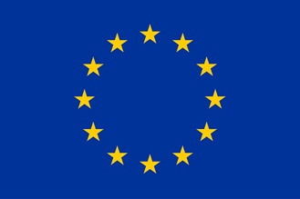
Union européenne

Cette publication a été produite avec le soutien financier de l’Union européenne. Son contenu relève de la seule responsabilité de Conservation Justice et ne reflète pas nécessairement les opinions de l’Union européenne.

Points principaux

- Le 6 décembre 2023, la coordinatrice régionale et le responsable administratif et financier ont rencontré le nouveau ministre en charge des Eaux et Forêt ainsi que son conseiller juridique et son Directeur de Cabinet. Il a renouvelé son soutien à CJ.
- Le 15 décembre 2023, 10 trafiquants de 5 affaires différentes ont été condamnés pour trafic d’ivoire à des peines de prison ferme allant de 12 à 18 mois.
- Du 11 au 15 décembre 2023 s’est tenue une formation organisée conjointement avec WCS, pour les agents de l’ONSFAG de Libreville

Investigations

Indicateur:
Nombre d’investigations menées | 8
Investigations ayant mené à une opération | 0
Nombre de trafiquants identifiés | 20

Les investigations ont été réalisées dans 4 provinces du pays à savoir : Ngounié, Ogooué-Maritime, Ogooué-Ivindo, Moyen-Ogooué.
Au total, 8 missions d’investigations ont été organisées avec 20 trafiquants et braconniers majeurs identifiés.

Opérations

Indicateur :
Nombre d’opérations menées | 0
Nombre de trafiquants arrêtés | 0
Le projet n’a enregistré aucune opération durant ce mois de Décembre.

Département juridique

4.1. Suivi des affaires
Indicateur :
Nombre d’affaires suivies | 08
Nombre de personnes condamnées | 10
Affaires enregistrées | 00
Nombre de prévenus | 10

La reprise des audiences dans les juridictions du pays s’est poursuit, notamment par la conclusion de plusieurs affaires relatives au trafic d'espèces de faune sauvage. Des peines de prison ferme dissuasives ont été infligées à 10 trafiquants d’ivoire. Voici un aperçu des affaires traitées :
Conservation Justice a au total suivi 8 affaires ce mois-ci, dont les 5 suivantes ont abouti à une condamnation :
- Affaire Ministère Public et MINEF contre MAVOUNGOU MBOUITY Fabrice Verlance
- Interpellé le 11 novembre 2022 avec deux pointes d'ivoire, il a été déclaré coupable le 15 décembre 2023 pour chasse illégale d'espèce protégée et condamné à 36 mois de prison donc 18 mois d’emprisonnement ferme et 18 mois avec sursis, accompagnés d'une amende de 2 950 000 F CFA et des dommages et intérêts pour l’administration des Eaux et Forêts.
- Affaire Ministère Public et MINEF contre BANCE Idrissa
- Appréhendé le 2 juillet 2023 à Kango en possession de 4 pointes d'ivoire, il a été condamné le 15 décembre 2023 à 1 an de prison ferme et un an avec sursis, assortis d'une amende de 4 000 000 FCFA et des dommages et intérêts pour l'administration des Eaux et Forêts.
- Affaire Ministère Public et MINEF contre BONGHO MAVOUNGOU Sosthene
- Arrêté le 9 octobre 2023, à Port-Gentil, avec trois pointes d'ivoire, il a été reconnu coupable le 15 décembre 2023, de chasse illégale d'espèce protégée et condamné à un an d'emprisonnement avec sursis, assorti d'une amende de 8 975 000 FCFA et de dommages et intérêts pour l'administration des Eaux et Forêts.
- Affaire Ministère Public et MINEF contre ADJENDJA Arsène et RAYIMBI Jean Hugues
- Après avoir été arrêtés respectivement les 25 et 26 octobre 2023 à Port-Gentil, en possession de 2 pointes d'ivoire, les deux individus ont été reconnus coupables de détention illégale d'ivoire et condamnés le 15 décembre 2023, à 14 mois de prison ferme et 10 mois avec sursis, assortis d'une amende de 4 037 000 FCFA, avec des dommages et intérêts à verser à l'administration des Eaux et Forêts qui s’élèvent à 1 000 000 FCFA pour chacun. Pour rappel les deux cités, avaient été interpellés par la DGR et les Eaux et Forêts au cours d’une mission de lutte contre le braconnage à Port-Gentil.
- Affaire Ministère Public et MINEF contre MAHOUTEMOI Janvier Sylvestre, ABAYA Ange, EWELET Saturnin, PAMBOU Marcy Dorlant et SIMAZOKOU Saint-Fort
- Suite à une opération menée le 7 novembre 2023 par la Brigade de Gendarmerie de Booué, les personnes impliquées dans une transaction illégale d'ivoire ont été condamnées le 15 décembre 2023, à 24 mois d'emprisonnement ferme, assortis d'une amende de 1 400 000 FCFA et de dommages et intérêts pour l'administration des Eaux et Forêts.
Dossier sur le trafic d’ivoire international du Gabon vers le Cameroun
CJ a continué à appuyer les autorités pour d’autres procédures engagées. Interpol Gabon a transmis à Interpol Cameroun les documents de l’important cas de trafic international initié depuis août. Le Ministère en charge des Eaux et Forêts a confirmé le dépôt d’un courrier de demande d’intervention en vue d’entamer une procédure judiciaire vis-à-vis d’un ressortissant camerounais localisé au Cameroun.
La communication avec Interpol Cameroun a également été assurée à travers l’ONG LAGA, partenaire EAGLE de Conservation Justice au Cameroun.
4.2. Visites de prison
Indicateur :
Nombre de visites effectuées | 00
Nombre de détenus rencontrés | 00

Aucun programme de visite des détenus à la prison centrale de Libreville n’a été élaboré. Aucune visite durant ce mois.

4.3 Formation

Une formation aux agents de l’ONSFAG (Office National de la Sûreté et de la Facilitation des Aéroports du Gabon) a été organisée du 11 au 15 décembre à Libreville, en partenariat avec WCS. Pendant 5 jours, 5 groupes d’agents se sont succédés pour recevoir des enseignements sur l’écologie marine, la règlement gabonaise en matière d’espèces protégées et la CITES. L’objectif de la formation était également de favoriser les échanges futurs entre les agents qui sont au contact des marchandises illicites, et les experts qui peuvent les appuyer sur la détermination des espèces et la procédure à suivre. Au total, c’est 49 agents qui ont été formés, 13 femmes et 36 hommes.

Communication

Indicateur :
Nombre de pièces publiées | 9
Télévision | 0
Internet | 7
Presse écrite | 1
Radio | 1

Ce mois-ci, 9 pièces médiatiques ont été produites.

Relations extérieures

Indicateur :
Nombre de rencontres | 19
Suivi de l’accord de collaboration | 9
Collaboration sur affaires | 10

Au mois de décembre, 19 rencontres ont été menées par les équipes de Libreville.

Le juriste Jordan a rencontré le Chef d’antenne de Recherches du Woleu-Ntem, le Lieutenant Niguel BOUPEMA de la Direction de Lutte Contre le Braconnage (DLCB), les avocats BOUSSOUGOU et EKOMO chargés des dossiers de trafic de produits fauniques.

Le juriste Abdoul et le Responsable Administratif et Financier ont rencontré le Directeur Général de la Faune et des Aires Protégées (DGFAP).

La coordinatrice régionale et le Responsable Administratif et Financier ont rencontré les autorités mises en place suite au changement de régime au Gabon, pour se présenter et leur présenter les résultats de CJ. Ont été rencontrés le Ministre en charge des Eaux et Forêt, son directeur de cabinet et son conseiller juridique, le DGFAP et le Directeur Général des Forêts.

La coordinatrice a également rencontré le 3^{ième} Vice-président du Sénat, le chargé de coopération Environnement de la DUE de Libreville, la DG-Adjoint de l’ONSFAG, le DG de l’ONSFAG de Libreville, le coordonnateur du programme marin de WCS, la coordinatrice du projet de financement pour la permanence de TNC, la cheffe de service conflit Homme/Faune de l’ANPN (Agence nationale des Parcs Nationaux), la directrice du laboratoire de l’ANPN, ainsi que le directeur de l’ONG Space for Giants au Gabon.

Conclusion

En ce mois de décembre 2023, les activités se sont concentrées sur le suivi des nombreux cas en cours, ainsi que sur les relations externes.
8 affaires ont été suivies, donc 5 se sont conclues par des condamnations à de la prison ferme. Au total, 10 trafiquants ont été condamnés à des peines de prison ferme.

La coordinatrice régionale, accompagnée du responsable administratif et financier de CJ, a rencontré le Ministre en charge des Eaux et Forêts, pour se présenter et faire le suivi des affaires en cours. A cette occasion le Ministre a à nouveau manifesté son soutien aux activités de CJ.

Enfin, la formation organisée avec WCS à destination des agents de l’ONSFAG a eu lieu du 11 au 15 décembre, 49 agents et agentes ayant été formés.

